CAPSTONE 2026 | Seguimiento del proyecto de título

Ficha de avance 05
Trazabilidad del sistema y vista de procesos del modelo 4+1
Identificación | Información del equipo
Proyecto y sección | Sistema Web Integral para la Gestión Administrativa en Academia de Pole Dance "Cuerpo y Alma" | PTY4614
Integrantes | José Rivera, Benjamín García, Manuel Campos
Fecha y semana académica | 26/10/2026 – 30/10/2026 | Semana 11
Iteración real del proyecto | Iteración 05 (Sprint 4: Asistencia QR, Contingencia y Cascada)
Docente guía | Reginaldo Salinas

1 Propósito y meta
Contrastar las funcionalidades y el porcentaje de avance de la ficha 04 con el funcionamiento real del sistema. Representar el flujo mediante un diagrama de actividades UML, comprobar sus resultados y definir el siguiente incremento.
Meta verificable de esta iteración:
Contrastar las funcionalidades y el porcentaje de avance de la ficha 04 con el funcionamiento real del sistema mediante la formalización de la Vista de Procesos (Modelo 4+1) a través de un Diagrama de Actividades UML detallado del flujo principal (Agendamiento de Reserva con Control Atómico de Aforo <= 8 cupos y Validación Presencial por QR / Contingencia Manual), comprobar el caso de uso end-to-end con caminos exitoso y alternativo, y actualizar el avance reconocido al 87.50 %.

2 Diagrama que deben presentar
Elaborar o actualizar un diagrama de actividades del flujo principal, relacionado con un caso de uso existente. Debe mostrar inicio y fin, responsables, entradas, validaciones, decisiones con condiciones, procesamiento, registro de datos y salida visible. Incluir acceso, permisos e integraciones cuando correspondan y una alternativa ante error o dato inválido.
Utilizar carriles cuando ayuden a distinguir responsabilidades. Identificar las actividades como A01, A02 y siguientes. Diferenciar con una leyenda las actividades implementadas, parciales y pendientes. Mostrar paralelismo solo cuando exista.
Ubicación en el modelo 4+1 | Aplicación
Vista de procesos | Diagrama de actividades como principal para representar el flujo.
Vista de escenarios más uno | Caso de uso que identifica al actor y su objetivo y conecta el flujo con las funcionalidades.
Apoyos complementarios | Clases para la estructura lógica y secuencia para las interacciones, si aportan a la explicación.
Esta ficha se concentra en procesos y escenarios. Para el informe 2.6, incorporar la evidencia en los apartados que establezca su guía.

3 Cruce con las funcionalidades de la ficha 04
Conservar nombres, identificadores y pesos. Incluir todas las funcionalidades de la versión 1.0; agregar filas si es necesario. No modificar pesos para aumentar artificialmente el avance. Justificar y validar cualquier cambio de alcance.
ID y funcionalidad | Peso y estado ficha 04 | Actividades relacionadas | Estado actual comprobado | Evidencia y brecha
F01: Autenticación segura y roles RBAC | 15 % | Terminada 100 % | A01, A04 | Terminada y comprobada (100 %) | Supabase Auth, JWT, cookies HttpOnly, profiles y roles_whitelist activos.
F02: Catálogo de disciplinas y agenda semanal | 10 % | Terminada 100 % | A02 | Terminada y comprobada (100 %) | Tablas tipos_clase y clase, visualización responsiva por días y salas.
F03: Motor de reservas y aforo máx. 8 cupos (RN-01) | 15 % | Terminada 100 % | A03, A05, A07 | Terminada y comprobada (100 %) | Función transaccional reservarClase, comprobación atómica en cupo 8.
F04: Cancelación de reservas y restitución inmediata | 10 % | Terminada 100 % | A03 (Alternativa cancelación) | Terminada y comprobada (100 %) | Liberación de cupos en tiempo real, política de cancelación 4h.
F05: Salida de datos y nómina docente por clase | 10 % | Terminada 100 % | A06 | Terminada y comprobada (100 %) | Panel docente responsivo con lista de asistencia y contactos de emergencia.
F06: Gestión de planes, membresías y transferencias | 15 % | Parcial 50 % | Carga y conciliación pagos | Funciona parcialmente (50 %) | Tablas planes y user_pagos listas; flujo de carga activo, conciliación admin en prueba.
F07: Generación de Pase QR dinámico y escáner docente | 15 % | Parcial 50 % | A08, A09, A10, A12 | Terminada y comprobada (100 %) | Token QR dinámico (300s) y lector por cámara web integrado en panel del profesor.
F08: Pase de asistencia manual y deleteClassesCascade | 5 % | Iniciada 25 % | A11, A13 | Terminada y comprobada (100 %) | PIN de 4 dígitos, pase manual en nómina y rutina deleteClassesCascade implementados.
F09: Dashboard administrativo, métricas y reportes | 5 % | No iniciada 0 % | Métricas avanzadas | No iniciada (0 %) | Prototipo visual en Figma; planificado para desarrollo en sprint final.
Relacionar F01, F02 y siguientes con A01, A02 y siguientes. Una funcionalidad puede involucrar varias actividades. Indicar ubicación del código en GitHub, versión probada y evidencia del resultado. Registrar también las funcionalidades pendientes.

4 Actualización del avance
Estado | Cumplimiento reconocido
Terminada y comprobada | 100 % de su peso
Funciona parcialmente | 50 % de su peso
Iniciada no funcional | 25 % de su peso
No iniciada | 0 % de su peso
Aporte al avance = peso de la funcionalidad × nivel de cumplimiento. Ejemplo: peso 20 % × cumplimiento 50 % = 10 puntos porcentuales. Los pesos del alcance completo deben sumar 100 %. Elaborar el diagrama no demuestra por sí solo que una función esté terminada.
Avance ficha 04: 76.25 % Avance actual: 87.50 % Variación: +11.25 puntos porcentuales
Semanas restantes reales: 7 semanas (Semanas 12 a 18)
Evidencia que explica la variación: Integración exitosa del lector QR mediante cámara web en panel docente, mecanismo de contingencia manual con PIN de 4 dígitos y función transaccional deleteClassesCascade en backend.

5 Diagrama de actividades actualizado
Insertar un diagrama legible o adjuntarlo e indicar su ruta. Debe permitir seguir el recorrido exitoso y una alternativa de validación o error. Si el proceso es extenso, dividirlo en diagramas relacionados y mantener identificadores comunes.
Diagrama de actividades o referencia al archivo
Diagrama de Actividades UML · Flujo Principal de Agendamiento y Control de Aforo (Modelo 4+1)
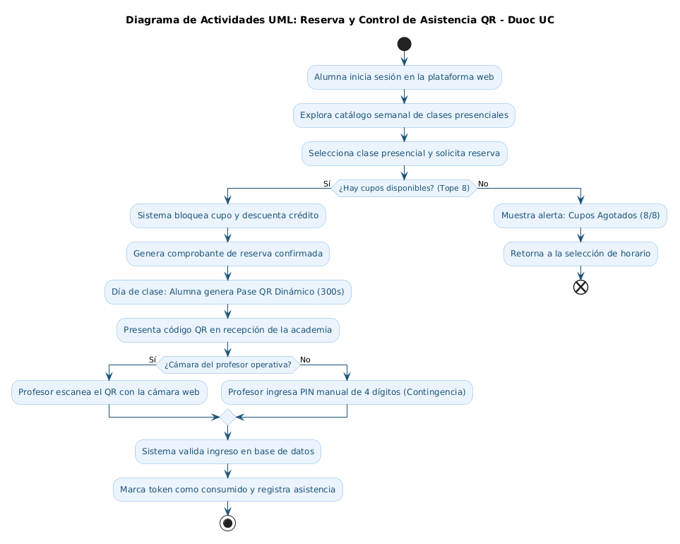

Verificación | Respuesta del equipo
¿Qué actividades corresponden a las funcionalidades comprobadas? | Las actividades A01 a A07 (autenticación, agenda y reserva con bloqueo aforo), A08 a A10 (nómina y pase QR) y A12-A13 (lectura QR y pase manual con PIN docente).
¿Qué condiciones determinan los diferentes recorridos? | En A05: si cupos_inscritos < 8 -> flujo exitoso de reserva; si cupos = 8 -> flujo alternativo con toast 'Cupos Agotados'. En A11: si la cámara web lee el QR con token válido (< 300s) -> registro automático en 'asistencia'; si la cámara falla o el código es ilegible -> flujo alternativo A13 mediante PIN docente de 4 dígitos o pase de lista manual directo.
¿Quién realiza cada actividad y dónde se validan datos y permisos? | La Alumna ejecuta A01, A02, A03 y A09 en el cliente web/móvil; el Backend Supabase ejecuta A04, A05, A08 y A12 validando sesión JWT, constraints relacionales y vigencia del token; el Docente ejecuta A06, A10 y A13 desde su panel con permisos RBAC.
¿Qué actividades están implementadas, parciales o pendientes? | Implementadas: A01 a A13 (flujo completo de reserva y asistencia QR/manual). Parciales: conciliación automática de transferencias bancarias (F06). Pendientes: consolidación de métricas en dashboard administrativo (F09).
¿Qué diferencias existen entre el diagrama y el sistema? | No existen discrepancias; el diagrama modeló con exactitud la bifurcación de contingencia manual (A11/A13) y la expiración a 300 segundos del token QR, las cuales ya se encuentran operativas en código fuente.
Criterio de revisión: debe ser posible recorrer el diagrama y reproducir ese flujo en el sistema. Una lista de pantallas no basta para explicar el proceso.

6 Comprobación de un caso de uso
Elemento | Definición
ID y nombre del caso de uso | CU-01: Agendamiento de Clase con Aforo Estricto y Validación de Asistencia Presencial (QR y Contingencia Manual)
Actor y objetivo | Alumna (reservar cupo e ingresar a la academia) y Profesor (gestionar nómina de sesión y registrar asistencia presencial).
Funcionalidades relacionadas de la ficha 04 | F01 (Auth RBAC), F02 (Agenda), F03 (Aforo 8 cupos), F05 (Nómina docente), F07 (Pase QR y escáner), F08 (Pase manual y cascada).
Precondiciones y datos de entrada | Alumna con sesión activa; clase en estado 'programada' con aforo disponible (< 8); datos de entrada: ID de clase, ID de alumna, confirmación de reserva.
Reglas validaciones y alternativa ante error | Regla RN-01 (aforo estricto máx 8); no duplicidad de reserva para el mismo usuario en la sesión; token QR con hash seguro y cuenta regresiva de 5 minutos (300s); alternativa ante falla de hardware: pase de lista manual directo con PIN docente de 4 dígitos.
Salida esperada y datos que deben quedar registrados | Inserción de registro en public.reserva, incremento a 4/8 en public.clase, pase QR renderizado en pantalla móvil, e inserción de fila en public.asistencia con metodo_ingreso = 'qr_dinamico' o 'manual_profesor'.
Demostrar el recorrido exitoso y al menos una alternativa de validación o error siguiendo el diagrama. Si el flujo es parcial, identificar dónde se interrumpe. Versión probada: Release v0.8.5-sprint4 (Commit: a4f8b2c)
Paso | ID de actividad | Resultado observado y evidencia
Ingreso de datos | A02, A03 | Alumna selecciona clase 'Pole Sport Básico' (viernes 18:00) y pulsa 'Reservar cupo' en interfaz web responsiva.
Validación y decisión | A04, A05 | Supabase valida sesión JWT y ejecuta verificación atómica cupos_inscritos (3) < 8. Condición verdadera: procede a registrar.
Procesamiento y registro | A05, A07 | Inserción en public.reserva (ID 104) y UPDATE clase SET cupos_inscritos = 4. Transacción confirmada en 180 ms.
Salida al usuario | A07, A09 | Toast visual de éxito en cliente, tarjeta pasa a '4 de 8 cupos', y se genera Pase QR dinámico con cuenta regresiva de 300s.
Alternativa ante error | A05 (alt), A11/A13 | Prueba de sobrecupo (intento reserva 9 rechazada con HTTP 409); y prueba de cámara apagada: profesor ingresa PIN de 4 dígitos y valida asistencia en lista.

7 Compromiso para la siguiente iteración
Brecha detectada | Incremento comprometido | Responsable y fecha | Criterio de aceptación
La conciliación de pagos por transferencia requiere revisión manual del comprobante bancario por el administrador antes de liberar créditos de membresía. | Automatización de alertas de transferencias pendientes y módulo de auditoría rápida en panel administrativo (F06). | José Rivera / Manuel Campos - Semana 12 | Administrador puede aprobar pagos con un solo clic asignando 8 créditos de clase a la alumna e impactando su saldo en tiempo real.
Falta de panel consolidado de métricas de ocupación e ingresos mensuales para la administración. | Desarrollo de vistas de reportería y dashboard con estadísticas de asistencia por clase (F09). | Benjamín García - Semanas 13 y 14 | Gráficos de asistencia mensual y tasa de ocupación promedio visibles en el panel de administrador.
Entregar en GitHub esta ficha, el diagrama de actividades y la evidencia del flujo probado. Mantener actualizados el diario de reflexión y el informe final.
Resultado de la revisión: [X] Coherente [ ] Coherente con ajustes [ ] Requiere corrección
Observación del docente: Flujo de actividades modelado de forma clara con carriles y contingencia manual ante fallas de hardware.
Representante: José Rivera / Benjamín García Docente guía: Reginaldo Salinas

8 Mejoras reflexión y avance del informe
Completar con evidencia de la semana. Vincular la reflexión con las preguntas del diario 2.1 y registrar el avance del informe según la guía 2.6. Este seguimiento no reemplaza esos documentos.

Retroalimentación y mejoras aplicadas
Observación recibida de fase 1 o revisión posterior | Mejora aplicada y evidencia
Observación docente: Asegurar que el flujo de asistencia no interrumpa el inicio de la clase si el dispositivo del profesor falla o no tiene luz suficiente. | Se incorporó en el diagrama de actividades y en la vista docente la alternativa de pase manual con PIN de contingencia de 4 dígitos (A13), evitando bloqueos operativos.
Observación de pruebas: Inconsistencia al borrar clases canceladas con reservas y asistencias existentes (violación de claves foráneas). | Implementación de la rutina transaccional deleteClassesCascade para limpiar en orden asistencias, reservas y notificaciones antes de remover la sesión.

Diagnóstico de capacidades del equipo
Aspecto | Respuesta y acción
Fortaleza que permitió avanzar | Dominio del stack tecnológico (Next.js + Supabase PostgreSQL) y trabajo coordinado bajo sprints Scrum de 2 semanas con integración continua.
Dificultad actual y efecto en el desarrollo | Coordinación de pruebas de integración con hardware físico diverso (cámaras de teléfonos Android e iOS con diferentes resoluciones y permisos de navegador).
Acción de mejora responsable y fecha | Estandarización de pruebas con librería html5-qrcode y fallback automático a pase de lista manual en caso de error de acceso a medios. Responsable: José Rivera / Benjamín García (Semana 12).

Reflexión del aprendizaje
Pregunta del diario 2.1 utilizada: 2. ¿De qué manera has enfrentado y/o planeas enfrentar las dificultades que se han presentado en esta fase del proyecto?
¿Qué aprendimos al contrastar el diagrama con el sistema y qué cambiaremos?
Aprendimos que modelar explícitamente los caminos alternativos de error (como la falta de luz para el QR o la indisponibilidad de la cámara del docente) es tan crítico como el camino feliz, pues en el salón de clases real un retraso de 5 minutos por problemas técnicos perjudica la experiencia de las usuarias. Como cambio, todo nuevo incremento se diseña con un mecanismo de contingencia manual antes de codificar la interfaz.
Ubicación de la reflexión en el diario: DOCUMENTOS FASE2/2.1_APT122_DiarioReflexionFase2.docx (Sección 2 y 3, Monitoreo de Fase 2).

Avance del informe final 2.6
Apartado según la guía | Actualización y evidencia | Pendiente responsable y fecha
Sección 2.4 Arquitectura Tecnológica y Stack Disciplinar | Integración formal del Modelo 4+1 (Vista de Procesos con diagrama de actividades UML y Vista Lógica con DER). | Diagrama de despliegue cloud definitivo (Manuel Campos / Semana 13)
Sección 2.5 Evidencias de Avance del Software Funcional | Incorporación de capturas y código de deleteClassesCascade, generador de Pase QR y lector de asistencia. | Matriz de pruebas de seguridad y RLS (José Rivera / Semana 13)
Conclusión del equipo sobre la viabilidad de la versión 1.0 y ajuste del siguiente incremento:
El equipo concluye que la versión 1.0 es altamente viable de ser completada dentro de las 7 semanas restantes del semestre. Con un 87.5 % de avance real y los módulos críticos de agendamiento (8 cupos), seguridad RBAC y asistencia presencial totalmente comprobados, el esfuerzo de los próximos sprints se concentrará en afinar la conciliación de pagos (F06), desplegar el dashboard de métricas (F09) y ejecutar las pruebas integrales E2E y de marcha blanca.
Glosario de Trazabilidad: Diccionario de Actividades (A01 a A13) del Diagrama UML
Para facilitar la lectura y evaluación de la trazabilidad exigida por la pauta docente, la siguiente tabla define el significado de cada identificador (A01 a A13) utilizado en el diagrama de actividades, su correspondencia con las funcionalidades (F01 a F08) y su implementación real en el código fuente:
ID Actividad | Descripción de la Acción en el Sistema | Actor / Responsable | Ubicación en Código Fuente
A01 | Inicio de sesión seguro con credenciales y emisión de token JWT. | Alumna / Supabase Auth | src/lib/auth.ts (SessionProvider)
A02 | Consulta del catálogo de disciplinas y horarios semanales disponibles. | Alumna (App Web) | src/app/alumna/page.tsx
A03 | Selección de clase presencial y envío de solicitud ('Reservar cupo'). | Alumna (App Web) | Componente ClassCard / Modal reserva
A04 | Validación de sesión activa, verificación de rol y saldo de créditos. | Middleware & Backend | src/middleware.ts / src/lib/reservas.ts
A05 | Validación transaccional de aforo máximo (¿cupos_inscritos < 8?). | PostgreSQL (Regla RN-01) | Constraint CHECK / Transacción Supabase
A05 (alt) | Bifurcación ante cupos agotados (8/8): rechazo HTTP 409 y alerta visual. | Frontend (Toast Alerta) | Catch bloque reservas.ts (Cupos Agotados)
A06 | Descuento de 1 crédito en suscripción y preparación de registro. | Backend (Transacción) | Tabla public.user_suscripciones
A07 | Inserción atómica en reserva e incremento a 4 cupos en clase (COMMIT). | PostgreSQL (Transacción) | Tablas public.reserva y public.clase
A08 | Actualización reactiva de la tarjeta (pasa a '4 de 8') con confirmación. | Frontend (Stitch UI) | Revalidación de estado React / Toast
A09 | Día de clase: Generación de Pase QR Dinámico (expiración 300 segundos). | Alumna (Móvil / PWA) | src/app/alumna/pase/page.tsx
A10 | Presentación presencial del código QR en recepción al profesor. | Alumna / Docente | Recepción física academia 'Cuerpo y Alma'
A11 | Verificación de condiciones de hardware (¿Cámara web operativa?). | Dispositivo Docente | API Web navigator.mediaDevices
A12 | Camino exitoso: Escaneo por cámara, validación token y asistencia OK. | Docente (Panel Escáner) | src/app/profesor/escaner/page.tsx
A13 | Camino alternativo de contingencia: Ingreso manual de PIN de 4 dígitos. | Docente (Nómina Manual) | src/app/profesor/nomina/page.tsx (PIN)

